Особенности изменения и расторжения договоров.
27 октября 2021 г.
14.00-15.30 (время московское)

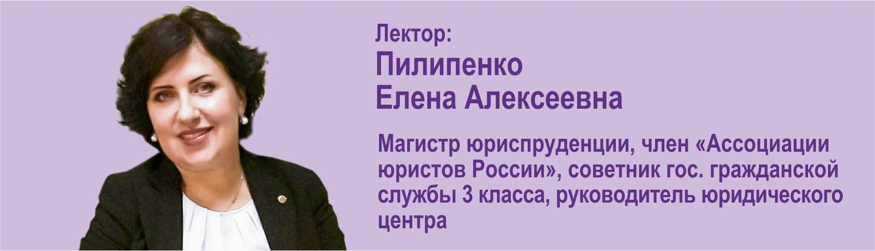

Участие в вебинаре поможет Вам узнать:

- как правильно изменить и расторгнуть договор,
- как составить дополнительное соглашение к договору,
- практические рекомендации юриста.

Программа вебинара:
1. Порядок изменения и расторжения договоров.
2. Разбор образцов по внесению изменений и расторжению договоров.
3. Ответы на вопросы.

Стоимость участия в вебинаре – 1500 руб.
Для клиентов компании «КонсалтикаПлюс» – БЕСПЛАТНО!

